**ШРИФТЫ**

<https://fonts.google.com/specimen/Montserrat?preview.text=design%202023%20дезигн%202023&preview.text_type=custom>

<https://fonts.google.com/specimen/Raleway?preview.text=design%202023%20дезигн%202023&preview.text_type=custom>

<https://fonts.google.com/specimen/Playfair+Display?preview.text=design%202023%20дезигн%202023&preview.text_type=custom>

<https://fonts.google.com/specimen/Jost?preview.text=design%202023%20дезигн%202023&preview.text_type=custom>

<https://fonts.google.com/specimen/M+PLUS+Rounded+1c?preview.text=design%202023%20дезигн%202023&preview.text_type=custom>

<https://fonts.google.com/specimen/Play?preview.text=design%202023%20дезигн%202023&preview.text_type=custom>

<https://fonts.google.com/specimen/Roboto+Flex?preview.text=design%202023%20дезигн%202023&preview.text_type=custom>

**СЕМАНТИКА**

<nav> — главная навигация (шапка, футер можно не оборачивать);

<section> — смысловой раздел, который нельзя отделить от конкретной страницы или документа;

<h1> — скрытый, единственный;

<ul> — однотипные неупорядоченные элементы;

<ol> — однотипные упорядоченные элементы;

<dl> *список описаний*

<dt> Питание </dt>

<dd> От сети <dd>

</dl>

<blockquote> *отзывы*

<p> ФИО </p>

<p> Отзыв <p>

</blockquote>

**NORMALIZE.CSS** *(обеспечение кроссбраузерности)*

Когда веб-разработчик создаёт новый сайт, он хочет, чтобы в каждом браузере этот сайт выглядел одинаково.

Но у каждого браузера есть свои стандарты отступов, оформления ссылок или форматирования блоков.

В результате то, что в одном браузере выглядит хорошо, в другом может выглядеть не очень.

По сути, ***normalize.css*** это просто большой CSS-файл, который делает следующее:

* стандартизирует все отступы;
* устанавливает единый размер шрифта;
* приводит к единому внешнему виду все формы, кнопки и элементы на странице;
* устанавливает для всех браузеров единые начальные параметры для форматирования текста, изображений и стандартных элементов.

Для этого нормализатор использует специальные CSS-команды, чтобы каждому браузеру объяснить на его языке, что нужно сделать.

Но нормализатор не может предусмотреть и настроить всё. Он оставляет фирменное оформление полей ввода и кнопок для каждого браузера, чтобы нормализованные элементы не выглядели чужеродно в родном браузере.

При этом вы можете на его основе сделать свой нормализатор, который предусматривает гораздо больше разных неочевидных случаев. Опытные разработчики, кстати, со временем так и делают — пишут свой нормализатор на основе собственного опыта и тех проблем в разработке, в которыми они сталкивались.

p.s. кроме нормализаторов есть ещё ресеты — они сбрасывают вообще все настройки в ноль, чтобы можно было установить всё вручную.

**БЭМ верстка**

<nav class=”menu”>

<a class=”menu__link_active”> Текст </a>

<p class=”item-about”> Текст </p>

<p class=”about__title title”> Текст </p>

</nav>

БЭМ – Блок, Элемент, Модификатор.

* Для разделения слов в именах используется дефис (-).
* Элемент отделяется от блока двумя подчеркиваниями (__). Модификатор — одним (_).

**Модульная сетка:**

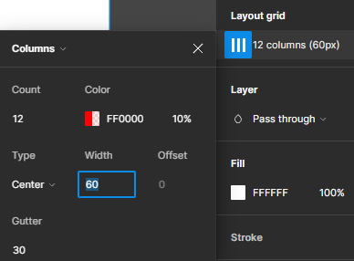

**Объектная модель документа DOM-дерево**

Дерево, где тэги выступают связующими элементами. Каждый браузер имеет свою структуру дерева (DOCTYPE – тоже элемент DOM), например, IE не создает лишних узлов без текста, Firefox создает DOM-элемент из каждого текстового фрагмента, то есть в IE 3 ребенка, а у того же кода, но в Firefox – 7 детей. Opera может добавить DOM-элемент чисто от себя.

**Тренды дизайна 2023**

1. Рисованный стиль и простые авторские иллюстрации на детский манер



1. Эксперименты с типографикой



1. Человечный копирайт

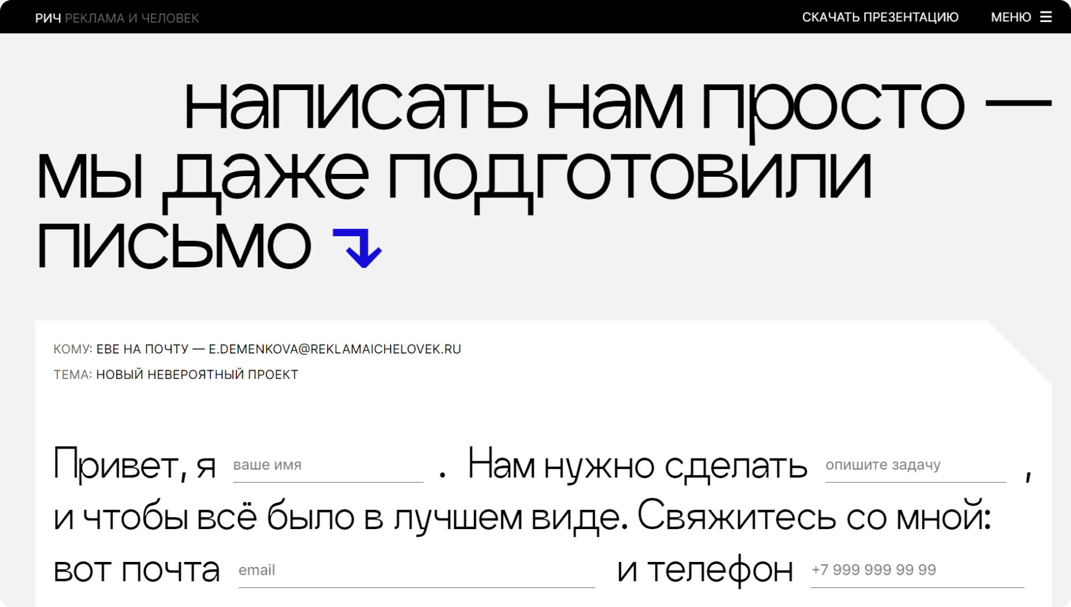

1. Минималистичный первый экран

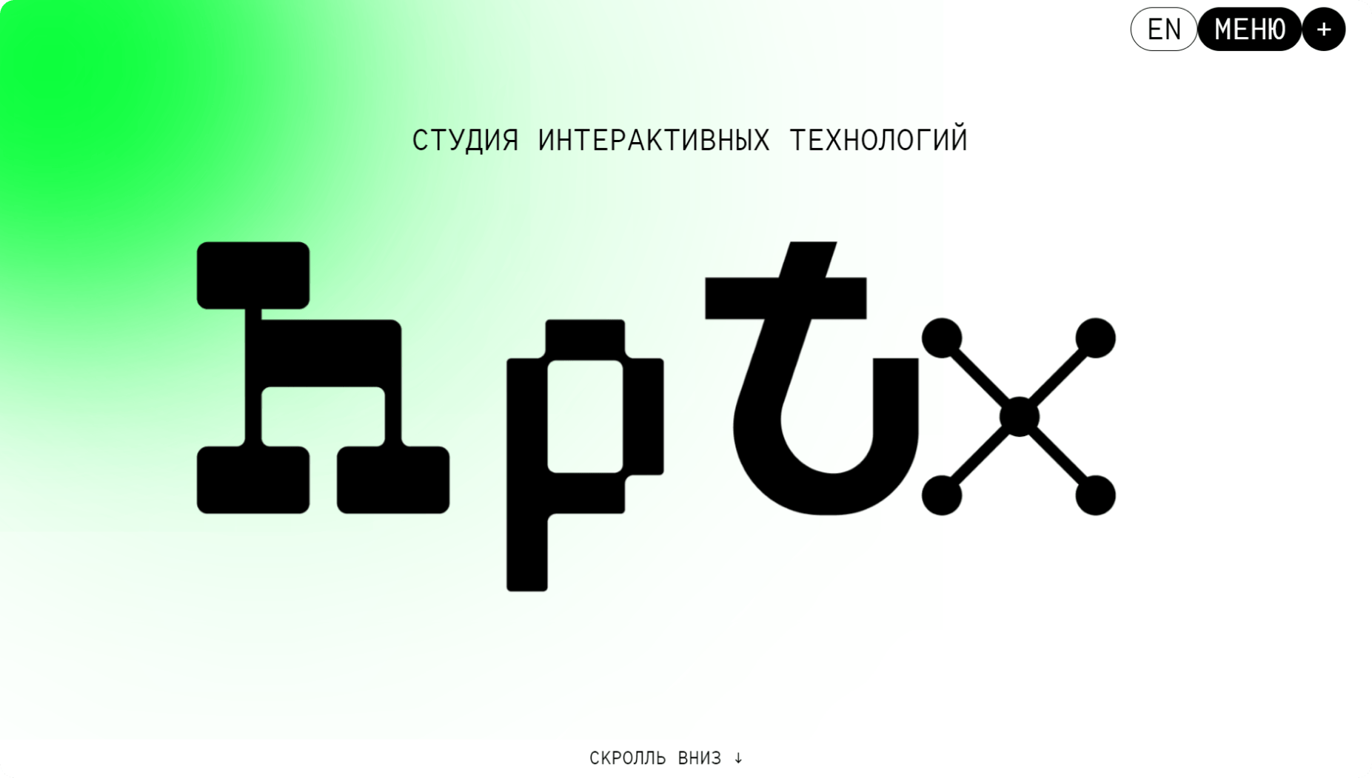

1. Нестандартное расположение текстов

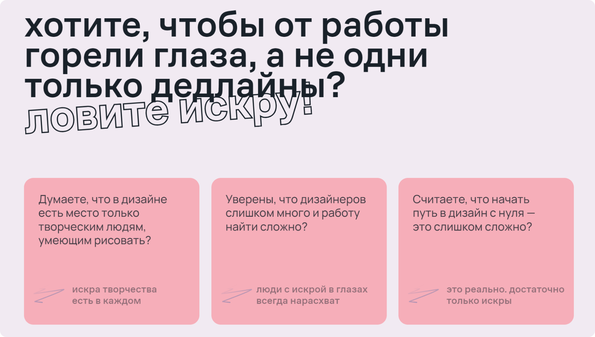

1. Выделение границ модулей

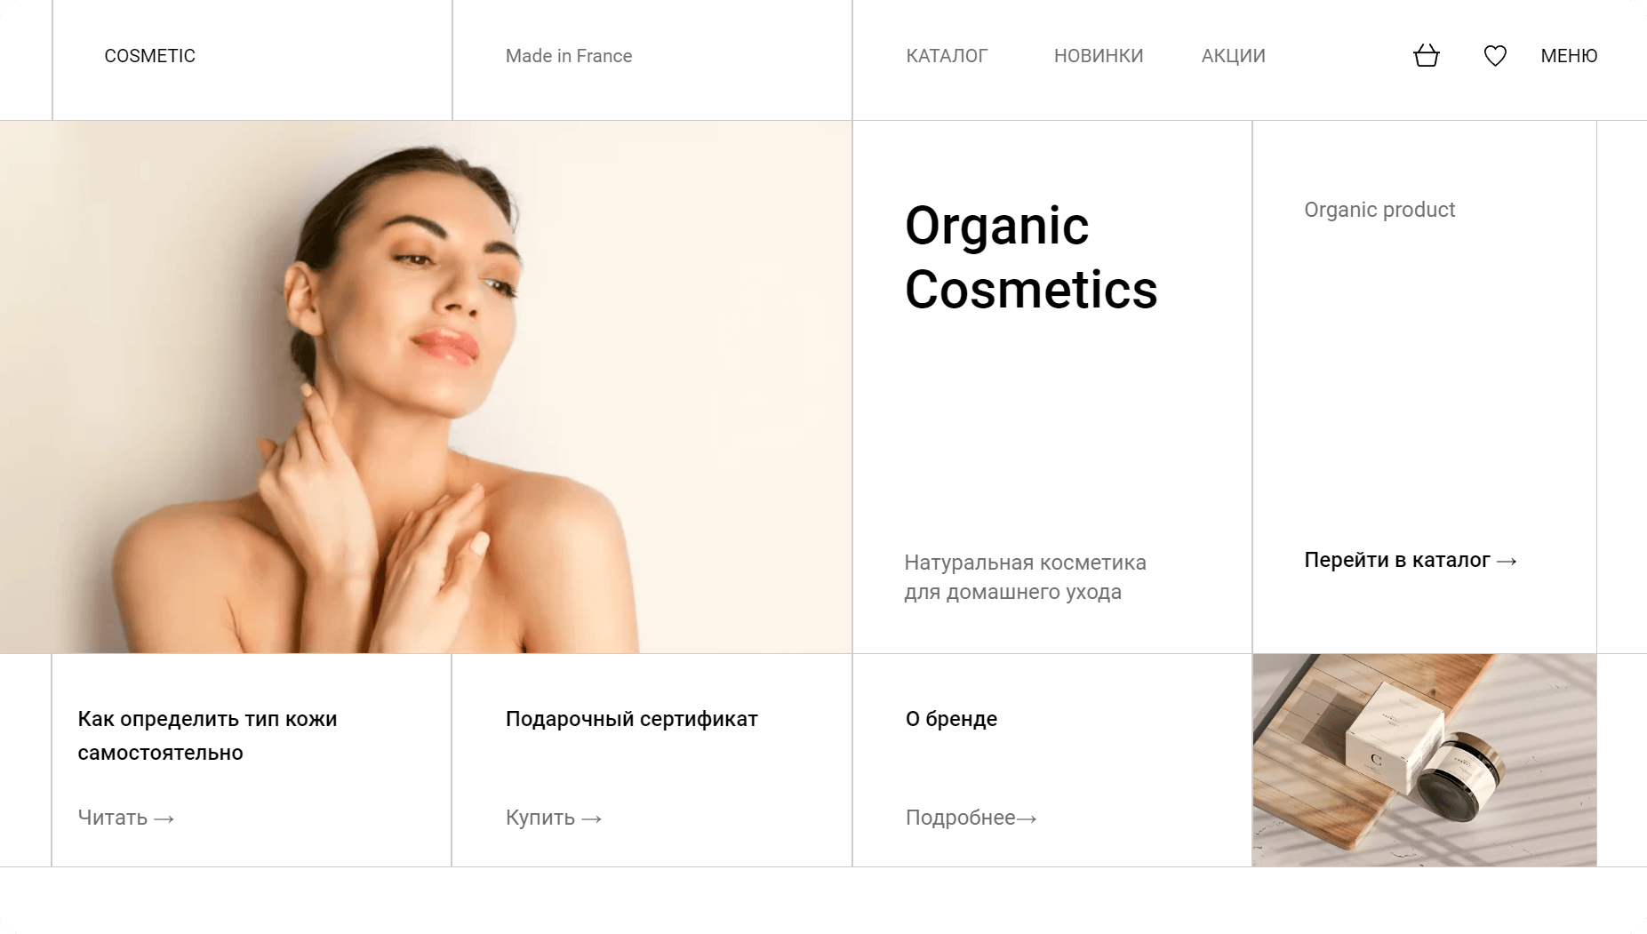

1. Футуристические цвета и текстуры



1. Микровзаимодействия

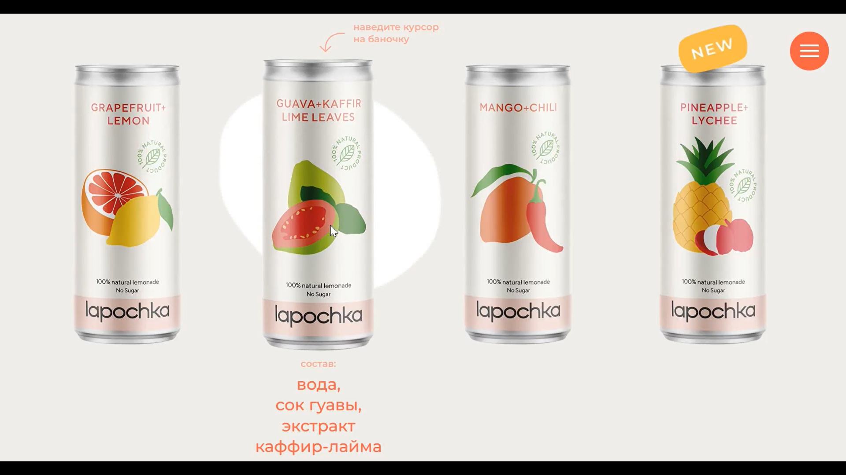

1. Ностальгия

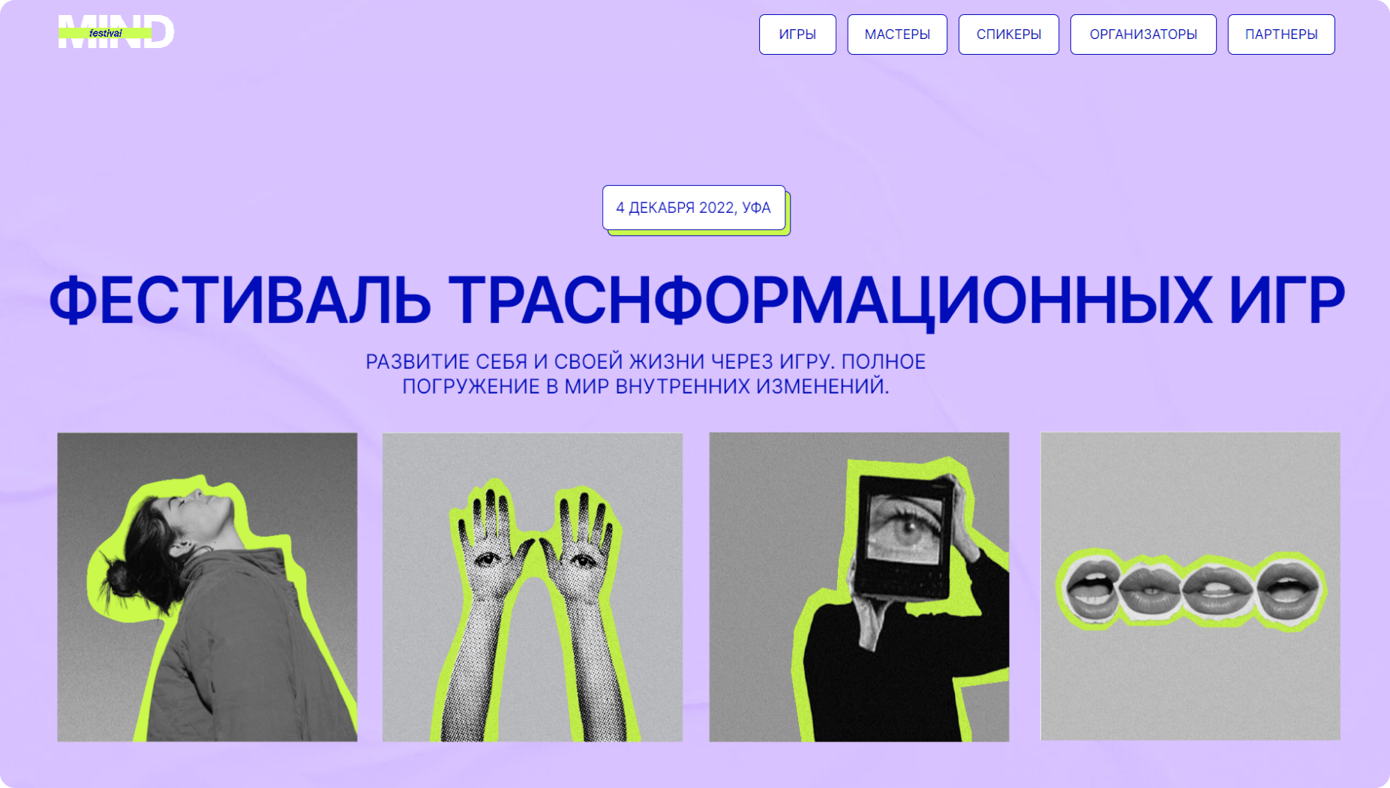

1. Минимализм

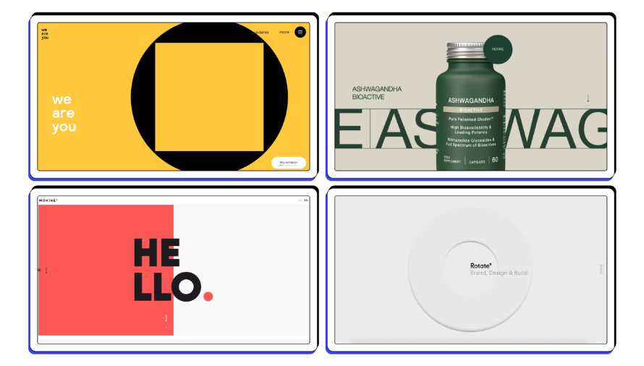

1. Баухаус

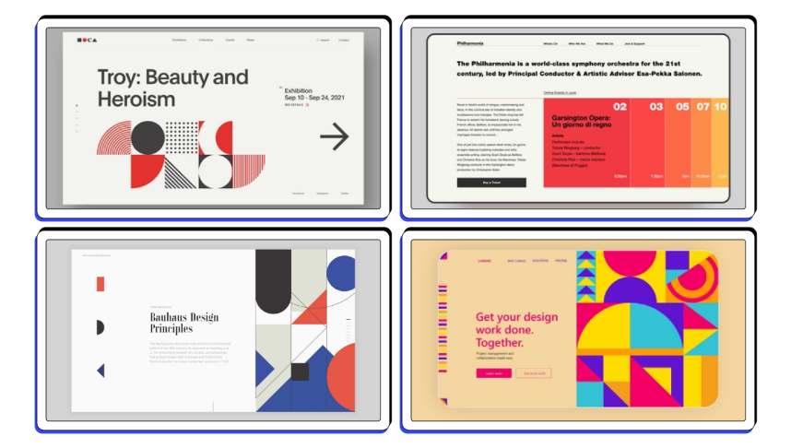

1. Типографика

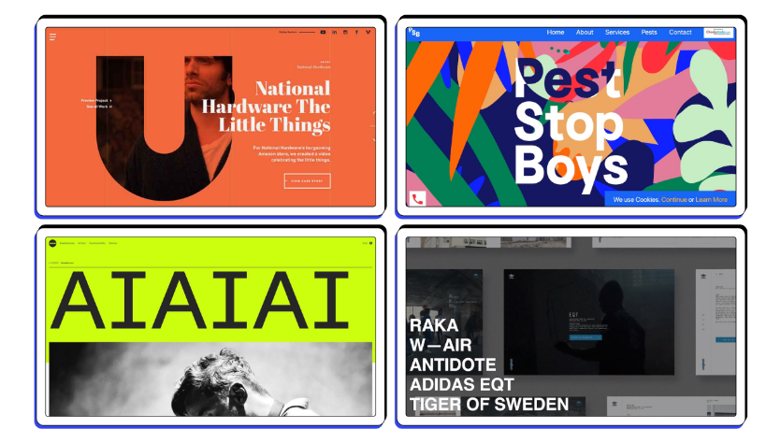

1. Китч (современный максимализм, сочетание несочетаемого)

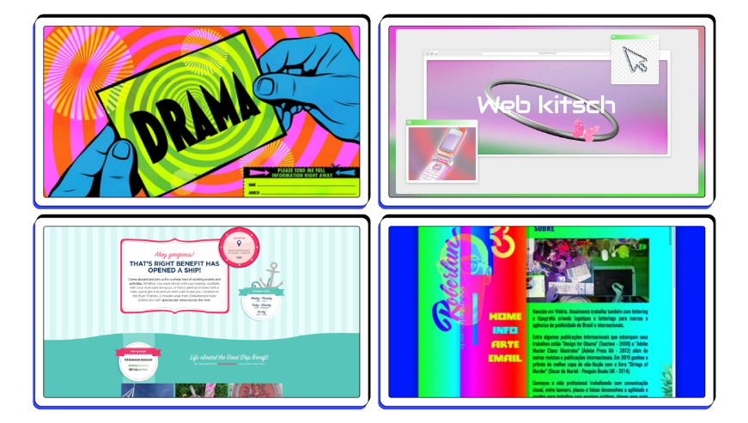

1. Продукт как элемент дизайна



1. Монохром



1. Глассморфизм

